ЛАБОРАТОРНА РОБОТА №3

**СТВОРЕННЯ ТА ТЕСТУВАННЯ REST-СЕРВІСУ**

**Виконав**: Скворцов Ігор

**Група**: к21м

Етапи виконання лабораторної роботи:

1. Створення проекту:
   1. Ініціалізація проекту
   2. Підключення необхідних компонентів до проекту
2. Оновлення залежностей файлу pom.xml
3. Створення пакету model з класом Client
4. Створення пакету service з інтерфейсом ClientService
5. Створення класу ClientServiceImpl у пакеті service
6. Створення пакету controller та класу REST контроллера ClientController
7. Фінальна структура проекту
8. Запуск та тестування в застосунку Postman
   1. Ініціалізація проекту

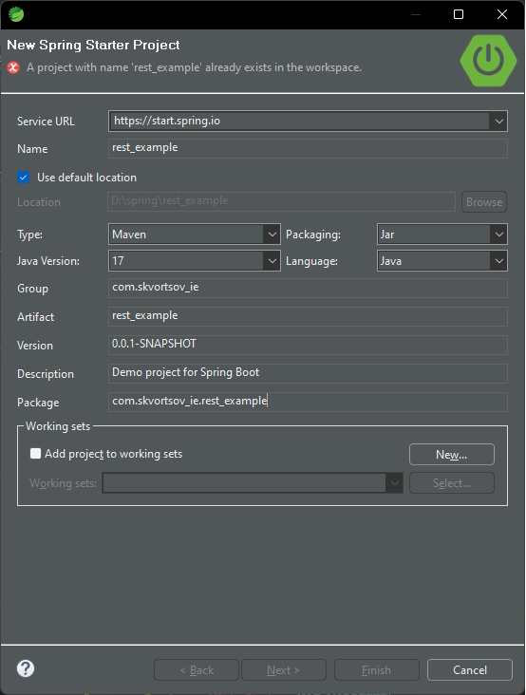

* 1. Підключення необхідних компонентів до проекту

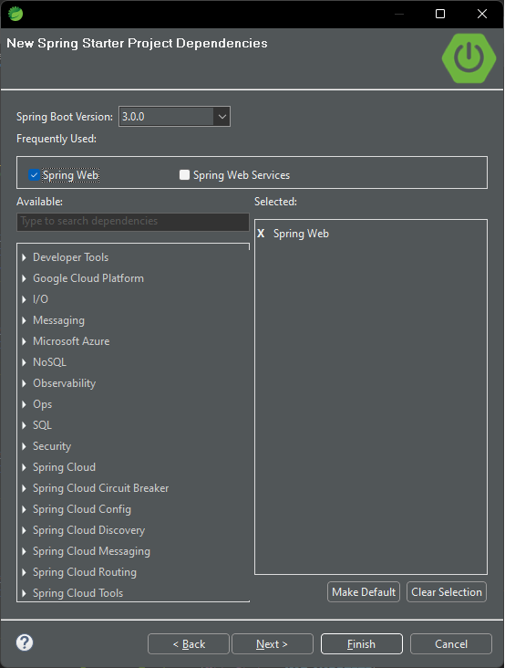

2. Оновлення залежностей файлу pom.xml

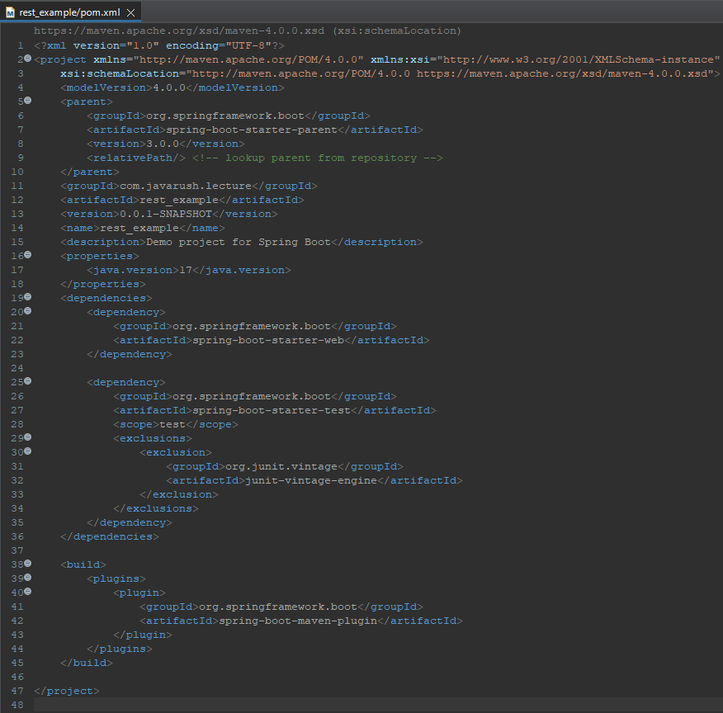

3. Створення пакету model з класом Client

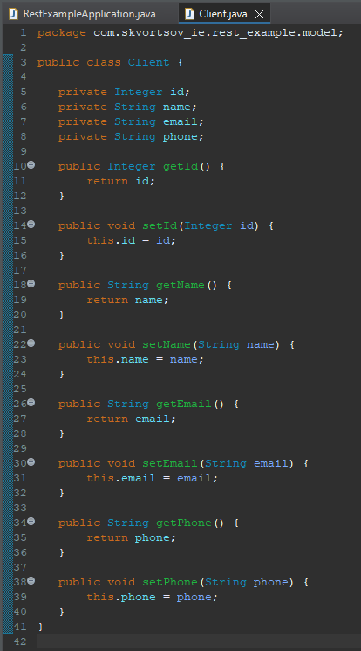

1. Створення пакету service з інтерфейсом ClientService

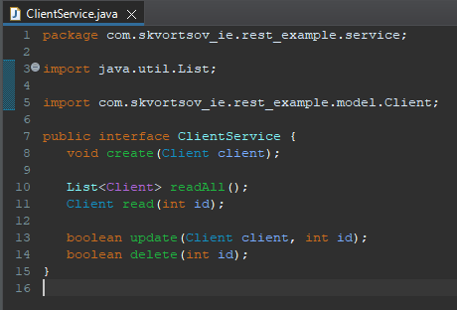

1. Створення класу ClientServiceImpl у пакеті service

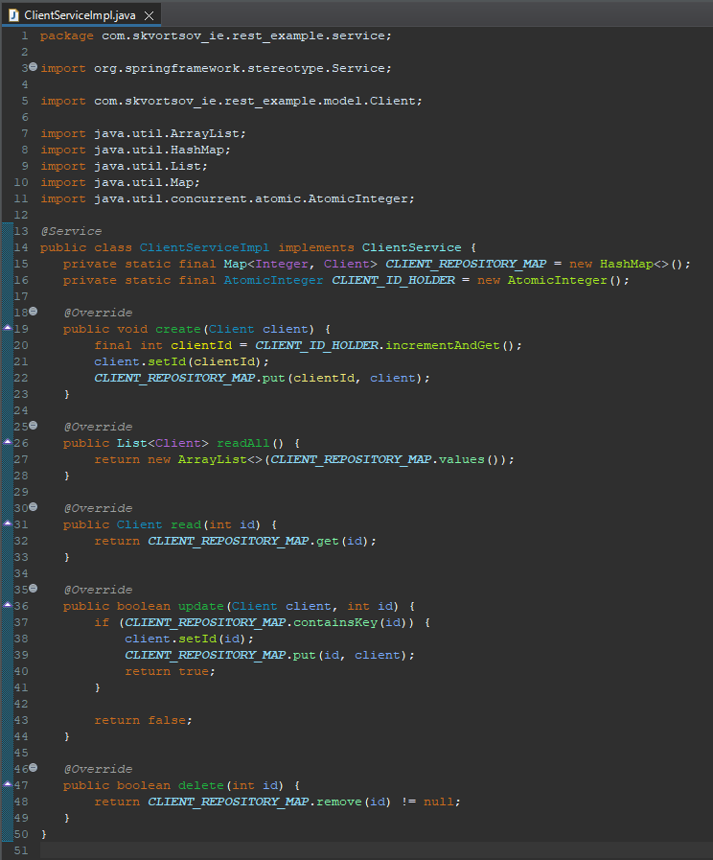

1. Створення пакету controller та класу REST контроллера ClientController

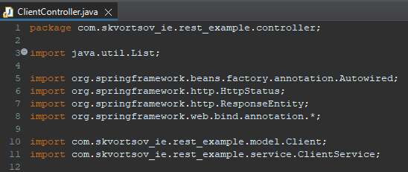

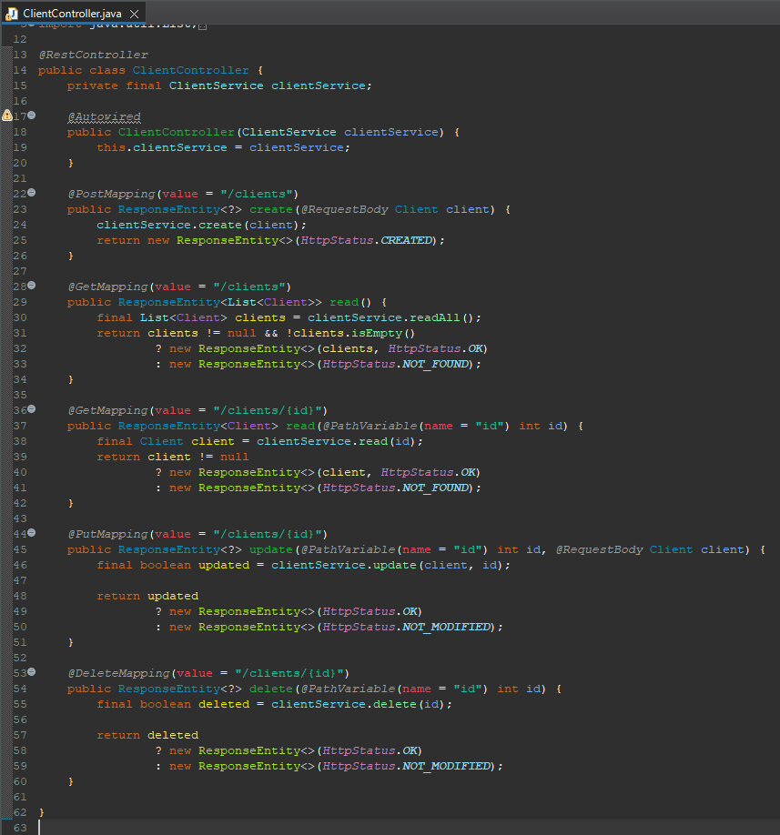

7. Фінальна структура проекту

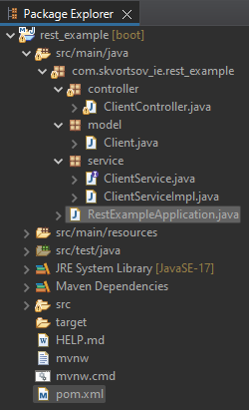

8. Запуск та тестування в застосунку Postman

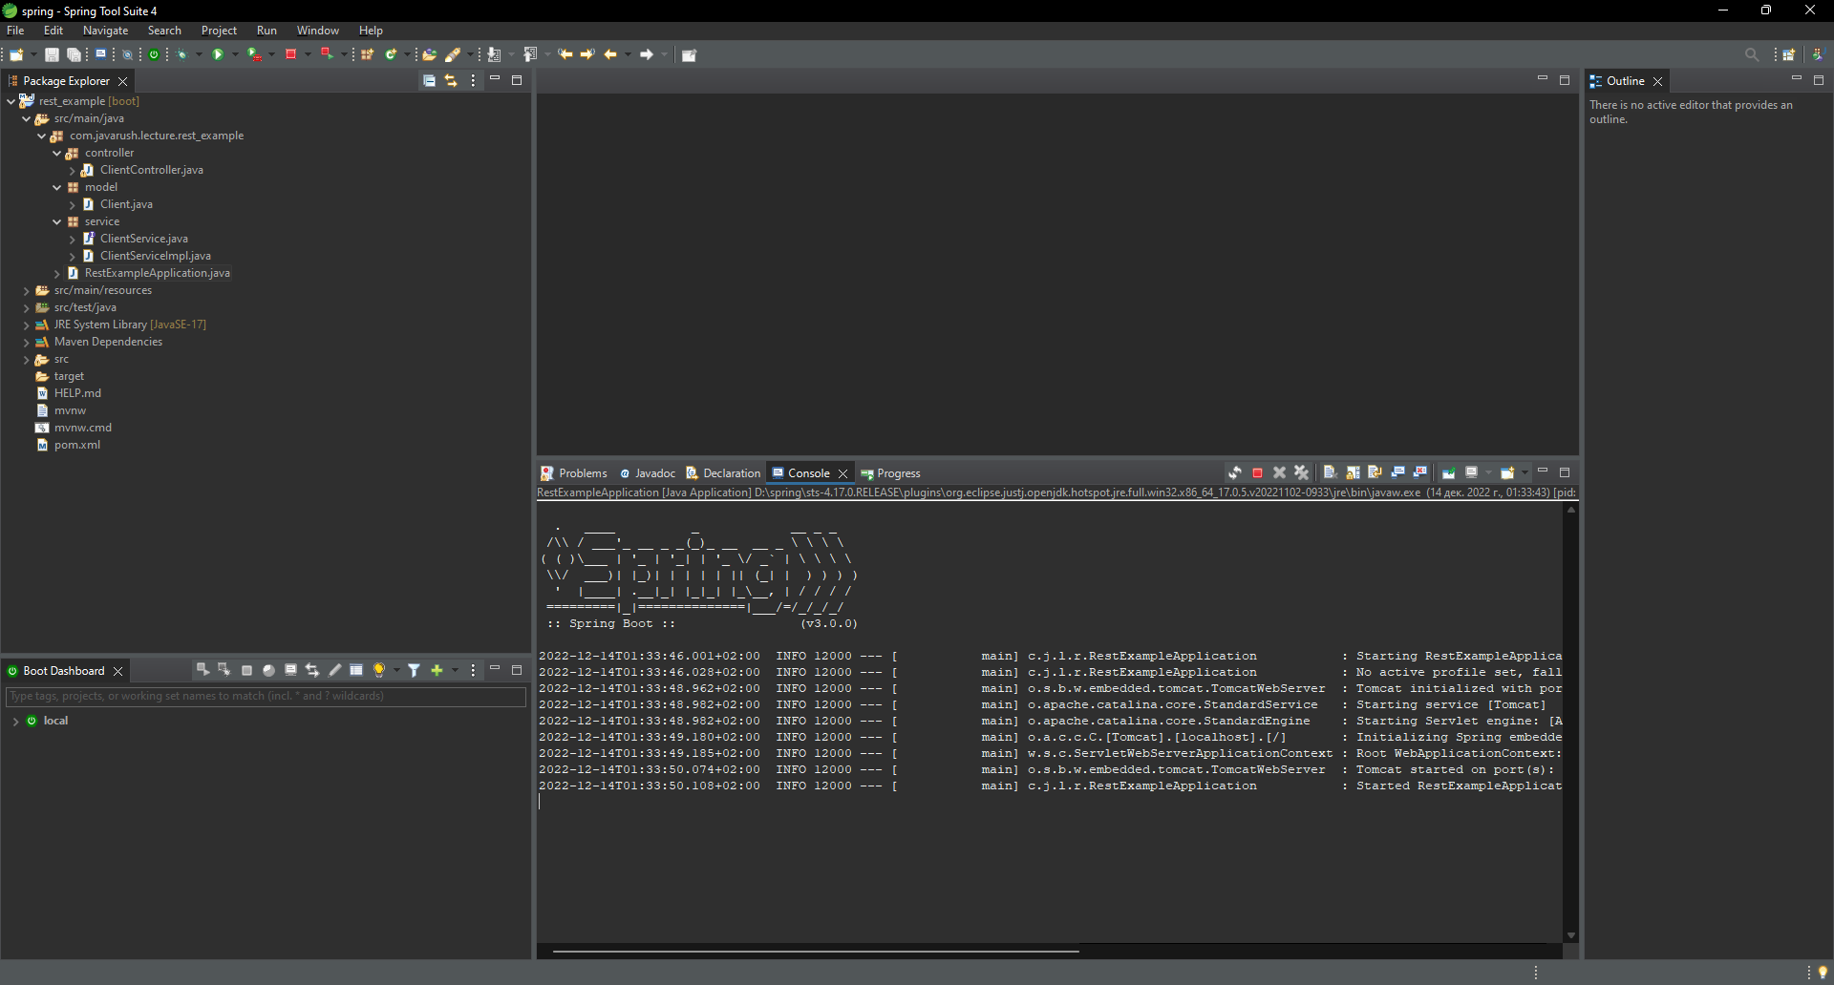

1 - Програма запущена та готова до тестування

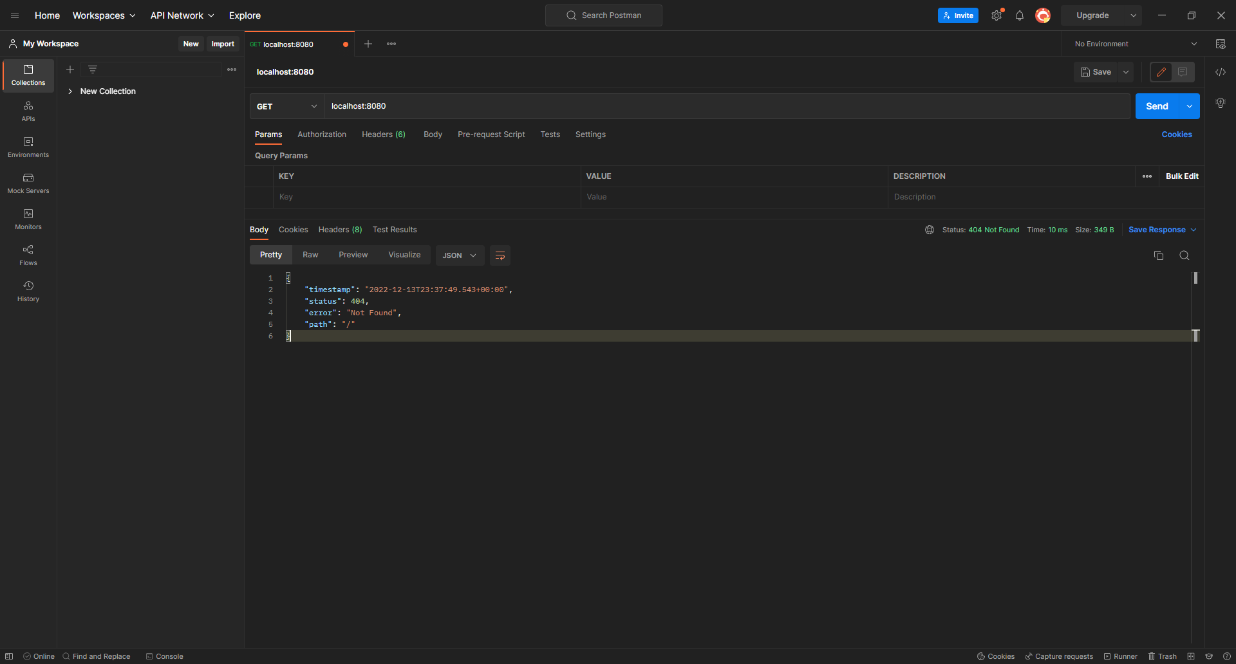

2 - GET-запит для тестування доступності програми

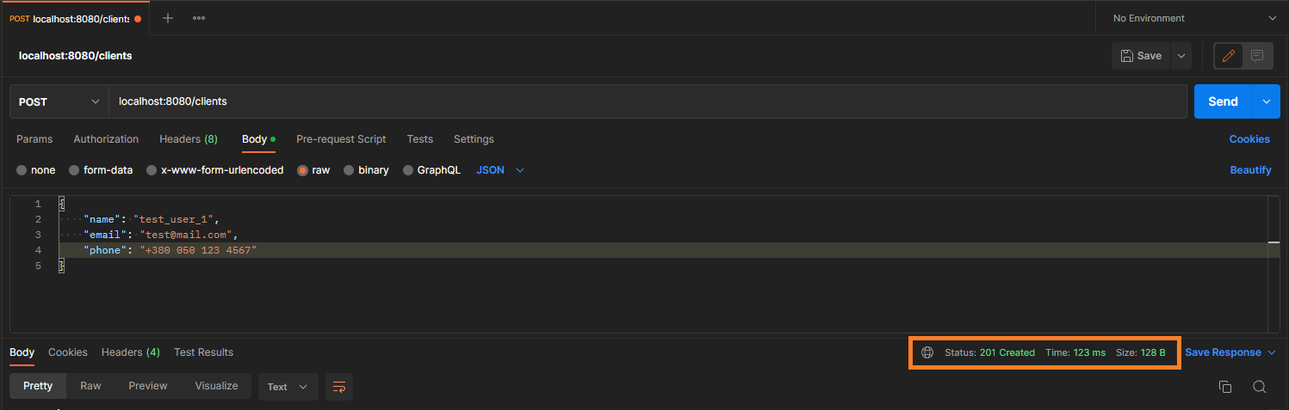

3 - POST запит на створення клієнту успішний. Status code: 201 Created

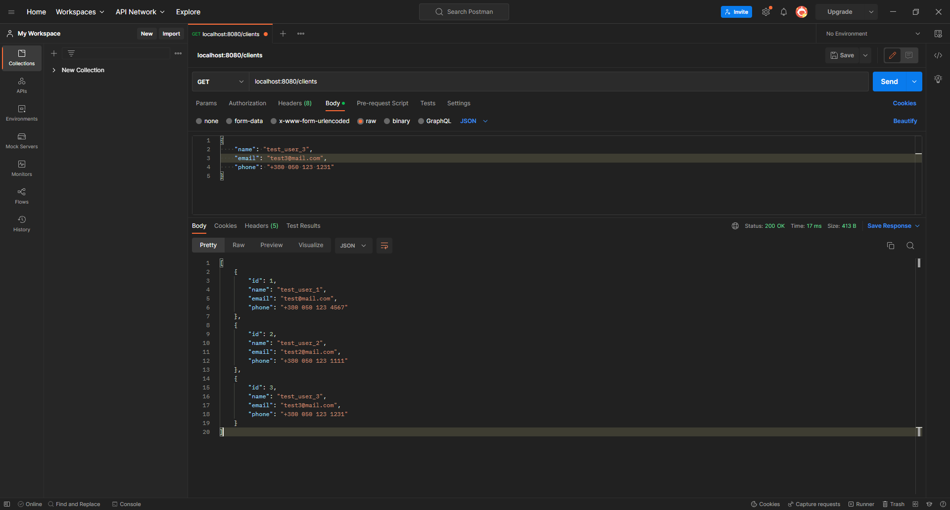

4 - GET запит на отримання списку всіх створених (3) клієнтів.